**Дата: 24.03.2022 Урок: англійська мова Клас: 1-В**

**Вчитель: Таран Н.В.**

**Тема. *Мій одяг***

***Мета:*** ознайомити учнів з новою лексикою; розвивати ситуативно-діалогічне мовлення учнів; виховувати естетичний смак учнів, бережливе ставлення до одягу.

**Хід уроку**

***І. Організаційний момент***

***Привітання***

<https://www.youtube.com/watch?v=gghDRJVxFxU>

***ІІ. Основна частина уроку***

1. *Словникова робота. Введення нових лексичних одиниць.* ***Робота за підручником (с. 70)***
2. ***Впр.2 с. 70. Подивись та скажи, який одяг ти бачиш. Вивчи назви предметів одягу.***

**Jeans** – джинси *(джінз)*

**a dress** – сукня *(е дрес)*

**a T-shirt** – футболка *(е ті: шьот)*

**a skirt** – спідниця *(е скьот)*

**a sweater** – светр *(е свете)*

**socks** – шкарпетки *(сокс)*

**I put on my…** - Я одягаю свою… (Ай пут он май…)

1. ***Впр.3 с.71 . Подивись, послухай та повтори за диктором (Використовуючи додаток «Сканер штрих-кодів»)***
2. ***Розвиток навичок письма***

***Робота в зошиті (с. 26-27 №1 B,C)***

1. ***Розвиток навичок читання***

[***https://www.youtube.com/watch?v=Q9z5KNkK8K0***](https://www.youtube.com/watch?v=Q9z5KNkK8K0)

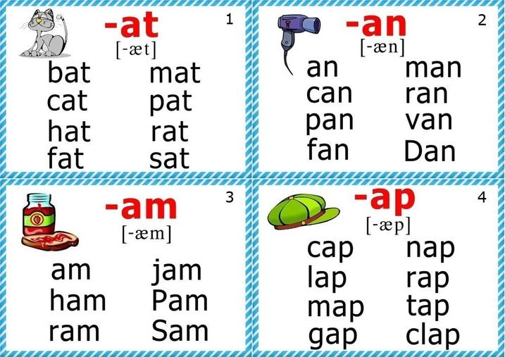

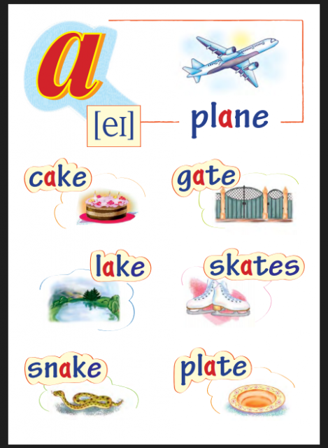

**ІІІ. Заключна частина уроку**

1. **Закріплення нових знань.**

***Впр.4 с.71*** Напиши в зошиті (або на окремому аркуші паперу) речення та намалюй, який твій улюблений одяг.

**My favourite clothes are…**

***(Май фейваріт клоз а…) – Мій улюблений одяг…***

***Виконай впр.4 на с.71***

***та надсилай фото своєї роботи на Human, Вайбер або ел. пошту*** [*victortaran@i.ua*](mailto:victortaran@i.ua)

